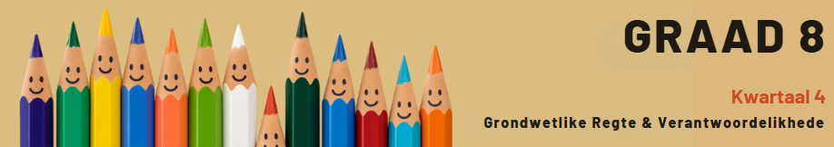

Les 1 – Werkkaart MEMO
 | Aktiwiteit 1: Inleidende Aktiwiteit  Beantwoord die volgende vrae individueel.

1.1 Definieer die terme 'kultuur' en 'diversiteit'.
Kultuur: | Diversiteit:
Die lewenswyse van 'n groep mense, insluitend hul gebruike, oortuigings, kuns, taal, godsdiens, kos, kleredrag en tradisies, wat van geslag tot geslag oorgedra word. | Wesenlike verskille tussen mense, soos kultuur, godsdiens, geslag, taal, ouderdom, voorkoms, gestremdheid of ras.

1.2 Gebruik jou antwoorde van vraag 1.2, om die term 'kulturele diversiteit' te definieer.
- Kulturele diversiteit beteken dat baie verskillende kulture in een samelewing saamleef.
Aktiwiteit 2: Omhels Suid-Afrika
Voltooi die volgende aktiwiteit individueel.

Kyk na die video (South Africa: Rainbow Nation, Desmond Tutu, 11 Official Languages, Society: bit.ly/3TDfzyM) en beantwoord die volgende vrae.
Voltooi die volgende stellings deur die ontbrekende woorde in te vul. Kies die korrekte woorde uit die woordbank wat hieronder verskaf word.
etnisiteite; multikulturele; godsdienste; twaalf; baken; diversiteit
reënboognasie; kulturele erfenis; diverse; rasse

2.1 Suid-Afrika is bekend vir sy diverse bevolking en multikulturele samelewing.
2.2 Ons het mense van baie verskillende rasse, godsdienste en etnisiteite.
2.3 Die land het twaalf amptelike tale.
2.4 Hierdie tale weerspieël die land se kulturele erfenis.
2.5 Suid-Afrika se kultuur word beïnvloed deur die diversiteit van sy mense, insluitend dans, kuns en kookkuns.
2.6 Die term reënboognasie is in die vroeë 1990's deur aartsbiskop Desmond Tutu geskep.

2.7 Suid-Afrika dien as 'n baken van hoop vir mense regoor die wêreld.

Aktiwiteit 3: Lesrefleksie
Voltooi hierdie aktiwiteit individueel.

Beantwoord die volgende vrae.

3.1 Watter emosies ervaar jy wanneer jy 'n nuwe of vreemde kultuur waarneem of beleef, wat anders is as jou eie?

3.2 Is daar 'n spesifieke kulturele praktyk wat jy gesien of van geleer het wat jy bewonder? Motiveer jou
antwoord.

→ Leerders sal persoonlike reaksies op hierdie aktiwiteit hê.

